*OPO ~ Deel 1 van periode 2*

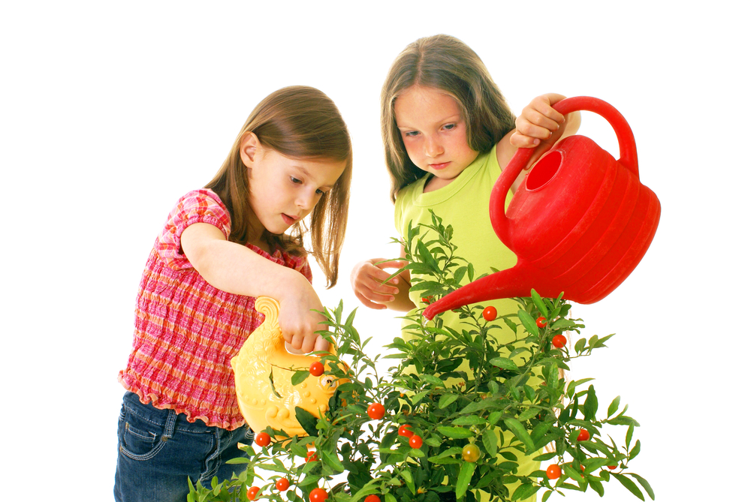

*Sara van Dijk*

*Studentnummer: 215291*

*Docent: Nynke de Jong*

*Inleverdatum: 16-01-2023*

*Inleiding  
  
In deze tweede periode hebben wij het tijdens OPO onder andere gehad over leefstijl en zelfredzaamheid. Deze twee punten spelen uiteraard ook een rol in de opvoeding en educatie van kinderen. De omgeving vorm een kind ongeveer evenveel als de genen en DNA die het kind heeft gekregen bij geboorte.*

*Bij de leefstijl gaat het voornamelijk over de uitstraling en uitwerking van punten als hygiëne, veiligheid, gezondheid. Heeft de basisschool hier regels voor en hoe werken zij dit uit in de praktijk. Daarbij speelt ook de voorbeeldfunctie van de leerkrachten mee. Wij moeten het goede voorbeeld geven en de kinderen nemen het over.*

*Zelfredzaamheid geeft aandacht aan de onafhankelijkheid van kinderen. Helpen leerkrachten de kinderen altijd om hun jas aan te trekken en veters te strikken? Of laten de leerkrachten de kinderen wel eens zwoegen om hen de kans te geven om er zelf achter te komen, of zelf hulp durven te vragen. Ook de omgang tussen leerlingen is onderdeel van zelfredzaamheid. Elkaar vragen stellen wanneer iets onduidelijk is bijvoorbeeld.   
Deze twee belangrijke punten heb ik onderzocht en verwerkt in een verslag. Vooral aan de hand van voorbeelden hoop ik duidelijk te hebben gemaakt hoe de leefstijl en zelfredzaamheid zich uit op de Oldenije.*

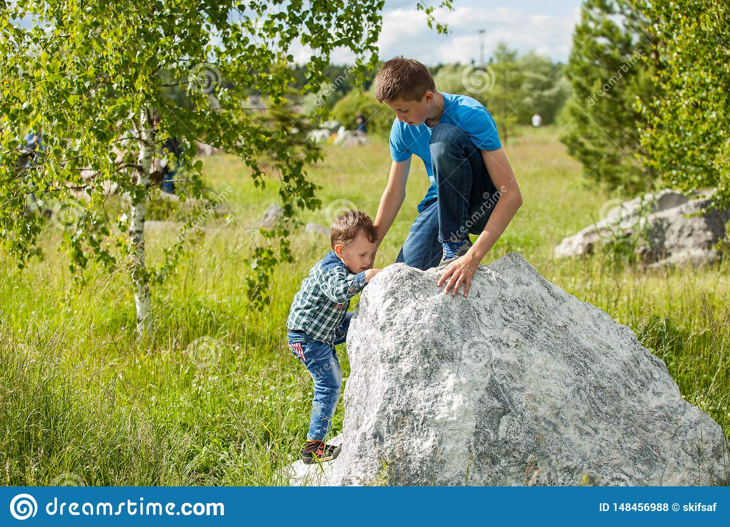

**Leefstijl en zelfredzaamheid**Voeding en verjaardag  
De leefstijl van de Oldenije straalt gezondheid, bewustwording en medemenselijkheid uit. Zo wil de Oldenije dat je onder schooltijd niet snoept. Ook geen liga-koekje tijdens de eerste of tweede pauze. De kinderen hebben fruit en brood mee en als een kind zijn of haar fruit is vergeten, heeft de Oldenije daar een oplossing voor. De Oldenije heeft namelijk ‘schoolfruit’. Elke week wordt er fruit gedoneerd aan de school. Kinderen die wel fruit mee hebben, mogen hier ook van pakken als er genoeg is en dat is eigenlijk altijd wel zo. Ik heb al vaker wortels, tomaatjes, peren en bananen gezien, maar ook watermeloen en ananas zijn voorbij gekomen. De Oldenije doet niet aan traktaties. Een tijdje deden ze aan gezonde traktaties, maar dit bleek toch te onhandig. Vaak is het dan een komkommertje of tomaatje of worst met kaas stokje. Veel variatie zit er niet in, en de traktaties leken erg veel op elkaar. Of ouders hadden een creatief idee en maakten met snoepjes nep sushi. Dat is natuurlijk hartstikke leuk bedacht en gemaakt, maar niet de bedoeling.  
Daarom hebben ze besloten om gewoon niet meer te doen aan traktaties. Dit werkt voor iedereen. We vieren de verjaardag van de kinderen zeker wel, maar niet door middel van een traktatie. De jarige mag een activiteit bepalen voor die dag. Tuurlijk wordt er ook gezongen en gaan ze met zelf gemaakte verjaardagskaart langs de klassen. Daarnaast krijgt de jarige ook nog een cadeautje van Karin, de directrice. Ook veel ouders vinden dit prettig. Hoeven zij niet meer hun brein te kraken om elk jaar een lekkere, gezonde en kunstzinnig/creatief uitziende traktatie te maken. Dit is een belangrijke punt wat leefstijl betreft.

Na coronaLetten op handen wassen na het plassen, werd ook al gedaan voor de corona-tijd. Toch zijn er bepaalde gewoontes aan overgebleven. Zo moesten de kinderen tijdens corona heel erg vaak hun handen wassen, dus niet alleen na het plassen. Bijvoorbeeld als een kind net op school was moesten ze eerst hun handen wassen voor ze de klas binnen kwamen. Een jongetje op de Oldenije die wast nu nog steeds, wanneer hij de klas binnen komt, zijn handen. Voor hem is die regel een gewoonte geworden. Ook nog een hygiënische gewoonte. Niet alle kinderen hebben dit in hun systeem zitten. Wel wassen alle kinderen eerst het stuk schoolfruit voordat zij het opeten. Ook goede hygiënische gewoonte. Veel van mijn vriendinnen wassen de groenten niet eens voor het koken. Ik snap dat niet..  
Ook heeft de Oldenije geen kapstokken, maar kluisjes in het huidige gebouw. (Het nieuwe gebouw is net af sinds Oktober) Dit is niet alleen hygiënisch, maar helpt de kinderen ook bij hun zelfredzaamheid. Het moment dat je een stap zet binnen school, moet jij je schoenen uit doen. De kinderen lopen met hun schoenen naar hun kluisje, pakken hun pantoffels eruit, stoppen (als het goed is) hun schoenen en jas en tas erin. Hun broodbakje en flesje drinken doen ze zelf in de trollie. Ze moeten dus zelf bedenken wat het handigst is. Eerst mijn bakje en flesje in de trollie zetten, of eerst de jas uit. Dat heeft al te maken met zelfredzaamheid, hoe pak je het aan? Als een kind een lastig moment heeft om zichzelf te organiseren, komen ze naar de juf met hun ‘iets’. (ik zeg liever ‘iets’ dan probleem of ding). We luisteren en geven ze opties. Meestal na een paar opties komt het kind er zelf al uit.   
 Ook ik vroeg mij af waarom we, sinds we in het nieuwe gebouw zitten, ineens pantoffels moesten dragen. Dit doet de Oldenije om verschillende redenen. Ten eerste geeft het een huiselijk gevoel. Dit helpt bij een veilige leer omgeving en is echt terug te zien. Naar mijn mening voelen de kinderen zich echt thuis op de Oldenije. Dat valt ook te voelen aan de sfeer, die is erg prettig en fijn.

Sociaal-emotioneelÉén van de andere dingen wat zo tof is aan de Oldenije, is dat zij niet alleen strikt op cognitieve ontwikkeling gefocust zijn, maar ook op sociaal-emotionele ontwikkeling. Zo werkt de Oldenije met KiVa. Met KiVa leren kinderen kennis maken met onder andere emoties, gevoelens. Wat zijn gevoelens eigenlijk? En hoe werkt dat dan? De Oldenije maakt kinderen d.m.v. KiVa bewust hoe jij met je gedrag een ander kan laten voelen. Bijvoorbeeld, wat jij misschien fantastisch vindt, hoeft zij niet fantastisch te vinden en dat is oke. Dit is een vak en krijgen de kinderen vanaf de middenbouw zo’n één keer per week. Ook dit heeft te maken met de leefstijl van de Oldenije en zelfredzaamheid. Als jij jezelf snapt, ben je al een heel eind en KiVa helpt daarbij.   
Daarnaast hebben we ook een klassenvergadering. Dat houdt in dat een kind van de groep voorzitter is (die spreekt voor de vergadering. Dus, opent de vergadering vertelt de ideeën en complimenten en sluit vergadering) en een  
notulist is (die schrijft alles op wat belangrijk is in de map). Om de zoveel weken worden er nieuwe kinderen gekozen om voorzitter en notulist te zijn.  
Door de kinderen op hun eigen spullen te laten letten, worden ze verantwoordelijker en oplettender. Ze moeten zelf letten op hun schoenen, pantoffels en bakjes en drinkbekers. Alles wat de juffen vinden, gaat in de gevonden voorwerpenbak. Ook als het pauze is, oefenen zij dit keer op keer. Losstaand van dat dit helpt bij hun ontwikkeling van zelfredzaamheid, is het ook een stukje zelfredzaamheid als je weet wanneer je iemand om hulp moet vragen. Zo zie ik geregeld kinderen elkaar helpen met veters strikken.   
Met ‘de hand van 5’ laat de Oldenije op een andere manier zien hoe ze zelfredzaamheid stimuleren. 1. Bedenk het eerst zelf 2. Vraag je buur 3. Vraag iemand uit je groepje. 4. Vraag iemand uit de klas. 5. Vraag het aan juf.

UitstralingDe Oldenije straalt alles hierboven beschreven ook uit, en ik probeer daar aan mee te doen uiteraard. Om te beginnen doe ik mee met de ‘gezonde’ regels. Geen koekjes mee of lekkernijen mee voor de pauzes op school. Goed letten op Hanneke, geen afleidende factor zijn in de klas en daarom mee doen hoe ik het ook van de kinderen verwacht. Ik probeer de kinderen altijd met een positieve toon te benaderen, met ze te praten en dingen uit te leggen. Ik was mijn fruit voor ik het opeet. Om eerlijk te zijn moet ik toegeven dat ik niet altijd mijn schoenen pas beneden aan doe… Dus daarin moet ik mijn voorbeeld bij gaan scherpen. Afgelopen week heb ik dat gedaan, nu blijven vol houden.